PROGRAM STUDI TEKNIK INFORMATIKA
SEKOLAH TEKNIK ELEKTRO DAN INFORMATIKA
INSTITUT TEKNOLOGI BANDUNG

Naskah Soal Praktikum 2
Query Processing and Optimization
Jumat, 25 September 2026

Oleh:
13524037 - Nicholas Wise Saragih Sumbayak
13524130 - Faris Wirakusuma Triawan

IF3140 - Sistem Basis Data
2026

Petunjuk
- Kerjakan setiap soal praktikum ini dengan baik
- Diperkenankan untuk menggunakan dokumentasi PostgreSQL resmi
- Nama database: airport
- Dilarang Menyontek
- docker exec praktikum-db-1 pg_dump -U postgres -d airport -h localhost -p 5432 > [DATABASE_FILE_EXPORTED].sql

airport

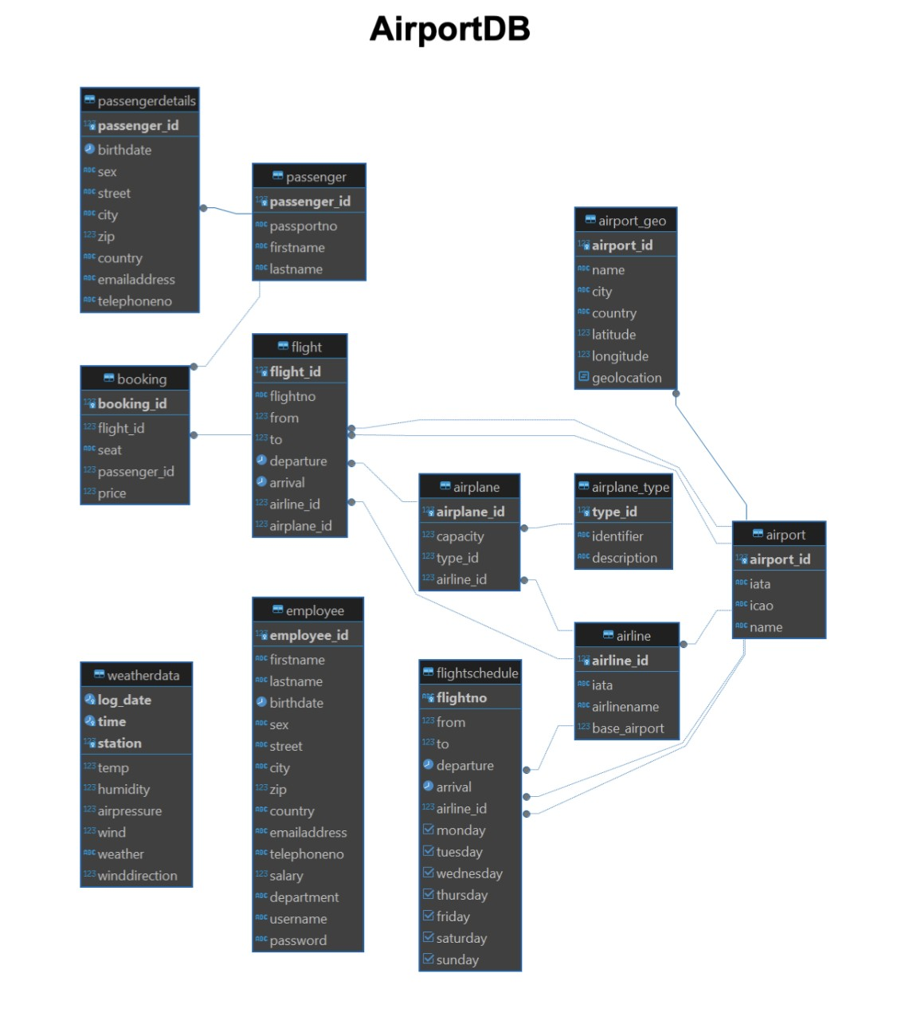

Tiga Teknik
Peter dan Brian tengah terlibat dalam perdebatan panas ketika Stewie tiba di ruang tamu. Keduanya yakin bahwa query buatan mereka masing-masing adalah yang paling efisien untuk mendapatkan data yang diinginkan. Melihat ketegangan yang meningkat, Stewie mencoba menengahi dengan membuat versinya sendiri dari query tersebut, dengan hasil yang sama, berharap dapat meredakan situasi. Sayangnya, usahanya justru memperburuk keadaan, karena kini Stewie pun ikut ngotot membela hasil karyanya sendiri. Bantulah Peter, Brian, dan Stewie menyelesaikan perdebatan mereka dengan melakukan analisis terhadap 3 query berikut.
Notes: Gunakan EXPLAIN ANALYZE untuk pengerjaan soal ini

Direct Join
SELECT
a.airlinename,
ROUND(
COUNT(CASE WHEN pd.sex = 'M' THEN 1 END)::NUMERIC / NULLIF(COUNT(*), 0),
4
) AS rasio_laki_laki,
ROUND(
COUNT(CASE WHEN pd.sex = 'F' THEN 1 END)::NUMERIC / NULLIF(COUNT(*), 0),
4
) AS rasio_perempuan
FROM airline a
JOIN flight f ON a.airline_id = f.airline_id
JOIN booking b ON f.flight_id = b.flight_id
JOIN passengerdetails pd ON b.passenger_id = pd.passenger_id
GROUP BY a.airline_id, a.airlinename
ORDER BY a.airlinename;
Common Table Expression (CTE)
WITH airline_passenger_summary AS (
SELECT
f.airline_id,
COUNT(CASE WHEN pd.sex = 'M' THEN 1 END) AS count_male,
COUNT(CASE WHEN pd.sex = 'F' THEN 1 END) AS count_female,
COUNT(*) AS total_passengers
FROM flight f
JOIN booking b ON f.flight_id = b.flight_id
JOIN passengerdetails pd ON b.passenger_id = pd.passenger_id
GROUP BY f.airline_id
)
SELECT
a.airlinename,
ROUND(aps.count_male::NUMERIC / NULLIF(aps.total_passengers, 0), 4) AS rasio_laki_laki,
ROUND(aps.count_female::NUMERIC / NULLIF(aps.total_passengers, 0), 4) AS rasio_perempuan
FROM airline a
JOIN airline_passenger_summary aps ON a.airline_id = aps.airline_id
ORDER BY a.airlinename;

Correlated Subquery
SELECT
a.airlinename,
ROUND(
(SELECT COUNT(*)
FROM flight f
JOIN booking b ON f.flight_id = b.flight_id
JOIN passengerdetails pd ON b.passenger_id = pd.passenger_id
WHERE f.airline_id = a.airline_id AND pd.sex = 'M')::NUMERIC
/
NULLIF(
(SELECT COUNT(*)
FROM flight f
JOIN booking b ON f.flight_id = b.flight_id
WHERE f.airline_id = a.airline_id), 0
),
4
) AS rasio_laki_laki,
ROUND(
(SELECT COUNT(*)
FROM flight f
JOIN booking b ON f.flight_id = b.flight_id
JOIN passengerdetails pd ON b.passenger_id = pd.passenger_id
WHERE f.airline_id = a.airline_id AND pd.sex = 'F')::NUMERIC
/
NULLIF(
(SELECT COUNT(*)
FROM flight f
JOIN booking b ON f.flight_id = b.flight_id
WHERE f.airline_id = a.airline_id), 0
),
4
) AS rasio_perempuan
FROM airline a
ORDER BY a.airlinename;

 | Direct Join | CTE | Subquery
Urutan Pemrosesan Data  (Keyword: Join, Group By, SubPlan) | Join booking dengan flight pada f.flight_id = b.flight_id, lalu join flight dengan airline pada f.airline_id = a.airline_id, lalu menggunakan hash aggregate untuk melakukan grouping berdasarkan airline_id yang dan akhirnya sorting berdasarkan airline name. | Hash Join di b.flight_id = f.flight_id, lalu hash join lagi di b.passenger_id = pd.passenger_id, lalu bucket terbuat untuk hasil dari CTE, yang akhirnya digunakan untuk query yang ada join a.airline_id = aps.airline_id | SubPlan 1 (aggregate count sex = ’M’), SubPlan 2 (aggregate COUNT total), SubPlan 3 (aggregate count sex = ‘F’), SubPlan 4 (aggregate count total)
Efisiensi Waktu (Tinggi/Sedang/Rendah, kenapa?) | Sedang dan lebih rendah dibanding CTE karena perhitungan untuk count dari M dan F dari tiap airline serta pembuatan perbandingannya diquery secara bersama, sehingga diquery bersama secara berulang dan kurang efisien. | Lebih tinggi karena CTE dievaluasikan secara inline dan juga operasi count untuk jumlah M/F dipisah dari perhitungan perbandingannya, saat sudah dihitung passenger summary dalam CTE, pembuatan perbandingan di query utama jauh lebih efisien. | Sangat rendah, karena query yang berhubungan dan bisa disatukan untuk row yang sama dilakukan berulang, sehingga sangat lambat.
Dampak pada PostgreSQL <=11  (beri “-” jika tidak ada) | - | Pernyataan CTE pada query mungkin tidak dijalankan secara inline. | -
Readability & Maintainability  (Sangat Baik/Baik/Buruk) | Cukup readable dan maintable, sedikit bermasalah karena bermain dengan mengakses tipe dari rasio akibat melakukan perhitungan rasio secara langsung | Sangat readable, abstraksi dari querynya juga baik karena querying hasilnya dan CTEnya loosely coupled, sehingga mudah untuk dimodifikasi lebih lanjut. | Sangat susah dibaca dan dimaintain, karena query yang mirip dan bahkan sama ditulis lebih dari satu kali, sehingga jika ingin diubah, semua query serupa harus diubah dengan konsisten.

Fast Pace Query
- Jelaskan perbedaan Sequential Scan dan Index Scan (jawab dengan singkat, padat, dan jelas)
Sequential scan membaca tiap line satu satu, index scan membaca sesuai urutan penyimpanan index pada index store, sequential mengikuti urutan tuple sebagaimana disimpan sedangkan index scan bisa lompat-lompat, karena urutan index tidak menentukan urutan tuple secar langsung.

- Jelaskan perbedaan antara EXPLAIN dan EXPLAIN ANALYZE (jawab dengan singkat, padat, dan jelas)
EXPLAIN menampilkan query plan hingga tahap query planning dan tanpa mengeksekusinya langsung, EXPLAIN ANALYZE melakukan yang sama tapi query dijalankan dan menghitung waktu dari awal hingga eksekusi query selesai.

- Jelaskan kondisi yang ideal untuk query plan Nested Loop, Hash, dan Merge Join (jawab dengan singkat, padat, dan jelas)
Hash paling berguna pada saat attribute yang digunakan untuk melakukan join itu memiliki selectivity yang tinggi (banyak variasinya) dan jumlah isi tabelnya tidak sedikit. Merge join digunakan ketika kedua table yang ingin dijoin sama-sama bisa dibaca secara terurut dan keterurutan itu relatif mirip antara kedua tabel. Kalo nested loop, lebih ideal jika melakukan join dengan tabel yang lebih kecil berada di outer, dan yang lebih besar (memiliki jumlah row/tuple yang banyak) berada di inner untuk joinnya.

Coups bekerja sebagai database administrator pada sistem informasi bandara. Atasannya meminta Coups mengambil data penerbangan seorang penumpang berdasarkan nomor pasport dengan query sebagai berikut.
SELECT
b.booking_id,
b.seat,
b.price,
p.firstname,
p.lastname,
p.passportno,
f.flightno,
f.departure,
f.arrival,
a.airlinename,
ap.identifier AS airplane_type
FROM
booking b
JOIN
passenger p ON b.passenger_id = p.passenger_id
JOIN
flight f ON b.flight_id = f.flight_id
JOIN
airline a ON f.airline_id = a.airline_id
JOIN
airplane ar ON f.airplane_id = ar.airplane_id
JOIN
airplane_type ap ON ar.type_id = ap.type_id
WHERE
f.departure = '2025-05-26 10:21:00'
AND ar.airline_id = 17
AND p.passportno = 'B3113948';
Namun setelah dilakukan pengujian, query tersebut membutuhkan waktu cukup lama sehingga Coups ingin melihat Query Plan dari query yang dijalankan.
Query Masukan | EXPLAIN ANALYZE  SELECT  b.booking_id,  b.seat,  b.price,  p.firstname,  p.lastname,  p.passportno,  f.flightno,  f.departure,  f.arrival,  a.airlinename,  ap.identifier AS airplane_type  FROM  booking b  JOIN  passenger p ON b.passenger_id = p.passenger_id  JOIN  flight f ON b.flight_id = f.flight_id  JOIN  airline a ON f.airline_id = a.airline_id  JOIN  airplane ar ON f.airplane_id = ar.airplane_id  JOIN  airplane_type ap ON ar.type_id = ap.type_id  WHERE  f.departure = '2025-05-26 10:21:00'  AND ar.airline_id = 17  AND p.passportno = 'B3113948';
SS Query Plan
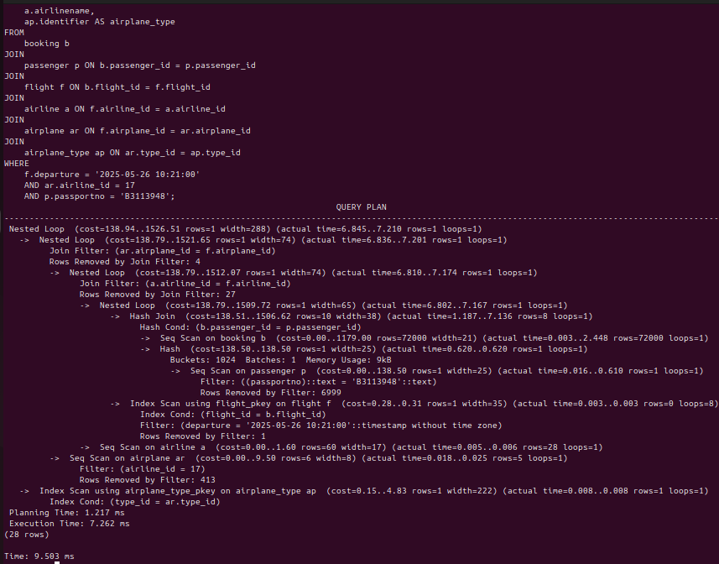

Untuk meningkatkan performa query, Coups mencoba menambahkan index pada kolom passportno pada tabel passenger.
Query Perbaikan yang dilakukan Coups
CREATE INDEX idx_passenger_passportno ON passenger(passportno);
SS Query Perbaikan
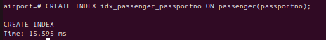
SS Query Plan setelah Perbaikan
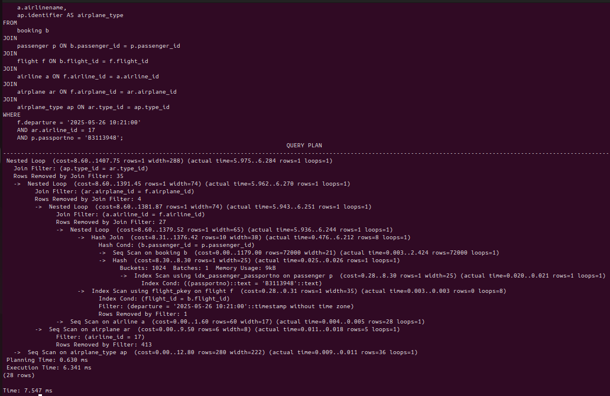

Lihat query plan setelah penambahan indeks untuk mengetahui apakah terjadi perubahan atau tidak. (Jawab salah satu)
- Jika terjadi perubahan, tunjukkan bagian yang berubah dan jelaskan alasan perubahan tersebut.
Bagian yang berubah adalah bagian paling menjorok ke dalam query plan, yaitu scan pada passenger. Awalnya menggunakan sequential scan, namun karena penambahan index, digunakan Index Scan yang mekanismenya mencari exact match pada pencarian berdasarkan passportno
- Jika tidak terjadi perubahan, jelaskan mengapa tidak ada perubahan.

Query Kok Gini?
Zoho meminta Yeho untuk mencari 5 penerbangan dengan jumlah booking terbanyak. Penerbangan yang dicari harus menggunakan pesawat dengan kapasitas minimal 200 penumpang dan dioperasikan oleh maskapai yang nama maskapainya (airlinename) diawali dengan kata "Air". Hasil yang ditampilkan cukup berupa nomor penerbangan, nama maskapai, dan jumlah booking.

Yeho telah menulis query berikut untuk menjawab permintaan tersebut:

Query
SELECT DISTINCT
f.flightno,
a.name AS departure_airport,
al.airlinename AS airline,
COUNT(b.booking_id) AS total_bookings
FROM flight AS f
JOIN airport AS a
ON f."from" = a.airport_id
JOIN airline AS al
ON f.airline_id = al.airline_id
JOIN airplane AS ap
ON f.airplane_id = ap.airplane_id
LEFT JOIN booking AS b
ON f.flight_id = b.flight_id
WHERE al.airlinename LIKE '%Air%'
AND ap.capacity >= 200
GROUP BY
f.flightno,
a.name,
al.airlinename
ORDER BY total_bookings DESC
LIMIT 5;

SS Query
Tampilkan dalam 2 SS terpisah:  - Query Plan  - Bagian Time | 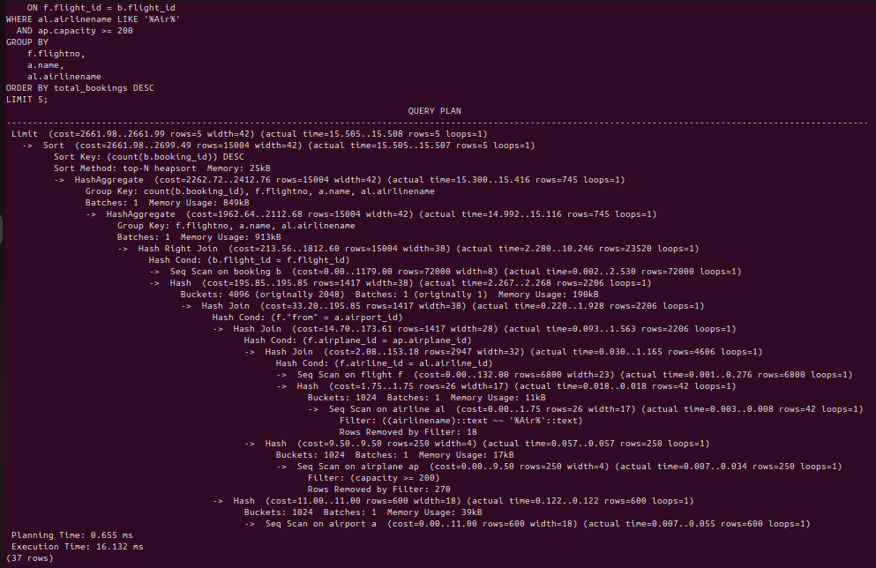
Tampilkan dalam 2 SS terpisah:  - Query Plan  - Bagian Time | 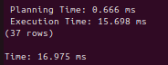

Menurut Yeho, query tersebut sudah dapat menghasilkan informasi yang dibutuhkan. Namun, Zoho menemukan bahwa masih terdapat beberapa bagian dari query yang kurang tepat dan belum optimal, sehingga terdapat pekerjaan tambahan yang sebenarnya tidak diperlukan dalam proses pencarian data.

Bantulah Yeho menganalisis query tersebut dari aspek ketepatan dan efisiensi waktu serta biaya (time and cost). Identifikasi minimal 3 kelemahan utama yang terdapat pada query tersebut beserta solusi untuk memperbaikinya.

Notes:
Praktikan tidak perlu menuliskan kembali query yang telah diperbaiki. Cukup berikan penjelasan singkat mengenai kelemahan dan usulan perbaikannya. Pastikan setiap usulan perbaikan tetap menghasilkan makna semantik yang sesuai dengan kebutuhan awal.

Kelemahan 1
Mencari dengan awalan “Air” saja tapi menggunakan LIKE “%Air%”
Solusi Singkat 1
Menggantikan matchnya dengan LIKE “Air%” karena “%Air%” berarti airlinename yang mengandung Air, bukan diawali Air.

Kelemahan 2
Melakukan SELECT DISTINCT untuk atribute yang ingin dibaca padahal sudah ada GROUP BY yang melakukan yang sama
Solusi Singkat 2
Menghilangkan overhead distinct dengan melakukan kategorisasi di GROUP BY.

Kelemahan 3
Agregasi dilakukan pada select bersama atribut lain sehingga sangat lmbat
Solusi Singkat 3
Membuat CTE yang melakukan agregasi jumlah booking id pada tiap flight, lalu bisa di-join dengan join yang lain agar lebih efisien.

Wong Senpai
Mr Boss puas dengan kinerja Wong selama magang, sehingga Wong mendapatkan return offer sebagai karyawan tetap. Salah satu tugas barunya adalah membimbing dan memantau kinerja tiga intern baru: Aday, Inmay, dan Laif.

Teman Mr Boss, Mr Best, memiliki jaringan toko batik tulis di bandara-bandara di seluruh Indonesia. Menjelang Hari Kemerdekaan Indonesia pada 17 Agustus, Mr Best ingin mengirimkan promosi kepada penumpang asing (penumpang yang negara asalnya bukan Indonesia) yang akan tiba di atau berangkat dari Indonesia pada bulan Agustus 2025. Karena sebagian besar pembeli batik tulis berasal dari kalangan atas, promosi hanya akan dikirimkan kepada penumpang kelas atas, yaitu penumpang yang membayar lebih dari 1,5 kali rata-rata harga tiket pada penerbangan yang sama. Mr Best hanya membutuhkan nama depan, nama belakang, email, negara asal, dan jenis kelamin.

Mr Best meminta bantuan Mr Boss untuk mendapatkan daftar kontak penumpang tersebut, dan Mr Boss menyerahkan tugas ini kepada ketiga intern. Berikut adalah query yang mereka buat:

Query yang dilakukan Para Intern
SELECT DISTINCT *
FROM booking b
JOIN passenger p ON p.passenger_id = b.passenger_id
JOIN passengerdetails pd ON pd.passenger_id = p.passenger_id
JOIN flight f ON f.flight_id = b.flight_id
JOIN airline al ON al.airline_id = f.airline_id
JOIN airport_geo dep ON dep.airport_id = f."from"
JOIN airport_geo arr ON arr.airport_id = f."to"
WHERE NOT (UPPER(pd.country) = 'INDONESIA')
AND (UPPER(dep.country) = 'INDONESIA' OR UPPER(arr.country) = 'INDONESIA')
AND f.departure::date BETWEEN '2025-08-01' AND '2025-08-31'
AND b.price > (
SELECT AVG(b2.price) * 1.5
FROM booking b2
WHERE b2.flight_id = f.flight_id
)
ORDER BY b.price DESC;
SS Eksekusi Query Para Intern (Aktifkan \timing)
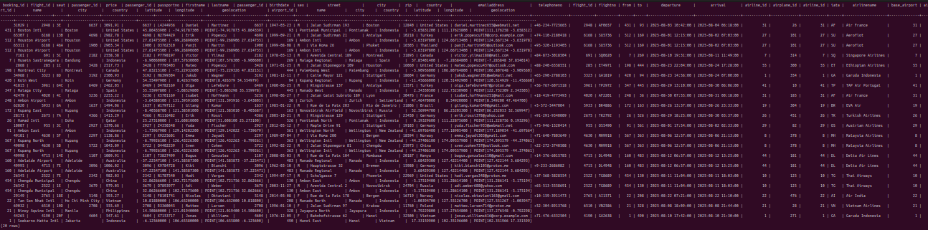

SS Pemrosesan Query Para Intern (dengan EXPLAIN ANALYZE)
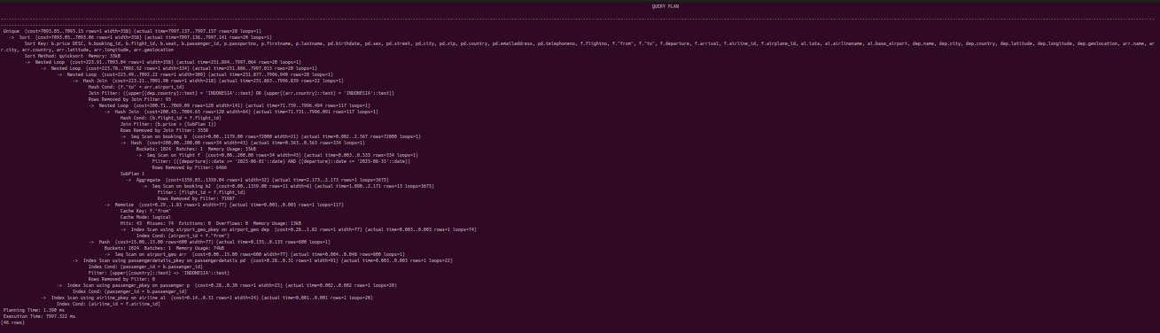

Catatan: Praktikan perlu mengeksekusi query di atas terlebih dahulu sebelum melanjutkan soal!

Saat meninjau hasil kerja mereka, Wong menyadari bahwa query tersebut berjalan sangat lambat dan ditulis dengan cara yang tidak efisien. Bantulah Wong untuk:

- Menganalisis penyebab query tersebut berjalan lambat
- Memperbaiki query tersebut agar berjalan lebih cepat dan menghasilkan data yang dibutuhkan Mr Best.
- Menunjukkan bukti perbaikan dengan membandingkan hasil EXPLAIN ANALYZE sebelum dan sesudah perbaikan.

Catatan penting: Perbaikan hanya boleh dilakukan dengan menulis ulang query. Praktikan tidak diperbolehkan membuat index atau mengubah struktur tabel.

Query Perbaikan | SELECT DISTINCT p.firstname, p.lastname, pd.emailaddress, pd.country, pd.sex, b.price  FROM booking b  JOIN passenger p ON p.passenger_id = b.passenger_id  JOIN passengerdetails pd ON pd.passenger_id = p.passenger_id  JOIN flight f ON f.flight_id = b.flight_id  JOIN airline al ON al.airline_id = f.airline_id  JOIN airport_geo dep ON dep.airport_id = f."from"  JOIN airport_geo arr ON arr.airport_id = f."to"  WHERE NOT (pd.country = ‘Indonesia')  AND NOT (dep.country = Indonesia') OR arr.country = Indonesia'  AND f.departure > '2025-08-01' AND f.departure < '2025-08-31'  AND b.price > (  SELECT AVG(b2.price)  FROM booking b2  WHERE b2.flight_id = f.flight_id  ) * 1.5  ORDER BY b.price DESC;

SS Eksekusi Query Perbaikan (Aktifkan \timing)
SELECT DISTINCT *
FROM booking b
JOIN passenger p ON p.passenger_id = b.passenger_id
JOIN passengerdetails pd ON pd.passenger_id = p.passenger_id
JOIN flight f ON f.flight_id = b.flight_id
JOIN airline al ON al.airline_id = f.airline_id
JOIN airport_geo dep ON dep.airport_id = f."from"
JOIN airport_geo arr ON arr.airport_id = f."to"
WHERE NOT (UPPER(pd.country) = 'INDONESIA')
AND (UPPER(dep.country) = 'INDONESIA' OR UPPER(arr.country) = 'INDONESIA')
AND f.departure::date BETWEEN '2025-08-01' AND '2025-08-31'
AND b.price > (
SELECT AVG(b2.price) * 1.5
FROM booking b2
WHERE b2.flight_id = f.flight_id
)
ORDER BY b.price DESC;

SS Pemrosesan Query Perbaikan Anda (dengan EXPLAIN ANALYZE)
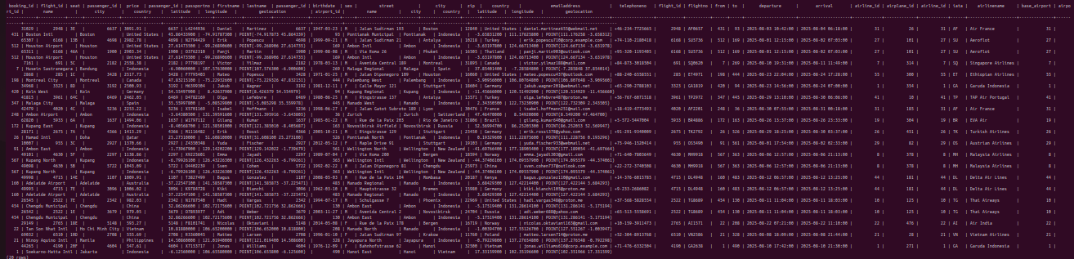

Penjelasan dan Justifikasi

AirRush
Seorang analis basis data bernama Wowi dengan aura +9999 point bekerja di sebuah perusahaan layanan penerbangan. Suatu hari, seseorang bernama Titi dari tim marketing dengan yang diam-diam ia sukai mengeluh karena dashboard pemesanan tiket berjalan lambat. Dashboard tersebut menampilkan 10 kombinasi maskapai dan negara bandara keberangkatan dengan total nilai pemesanan terbesar.

Setelah diselidiki, query yang digunakan ternyata merupakan query buatan Wowi sendiri:

SELECT
al.airline_id,
al.airlinename,
ag.country,
SUM(b.price) AS total_revenue
FROM booking b
JOIN flight f ON b.flight_id = f.flight_id
JOIN airline al ON f.airline_id = al.airline_id
JOIN airport a ON f."from" = a.airport_id
JOIN airport_geo ag ON a.airport_id = ag.airport_id
GROUP BY al.airline_id, al.airlinename, ag.country
ORDER BY total_revenue DESC, al.airline_id, ag.country
LIMIT 10;

SS Eksekusi Query Wowi dengan Timing
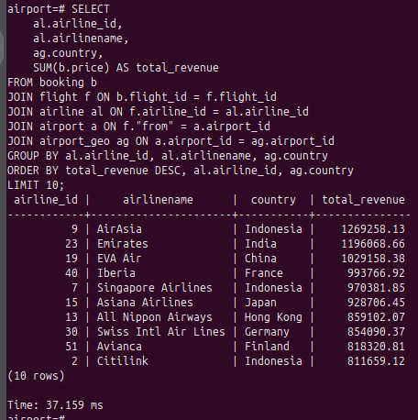

SS Eksekusi Query Arturo dengan Query Plan
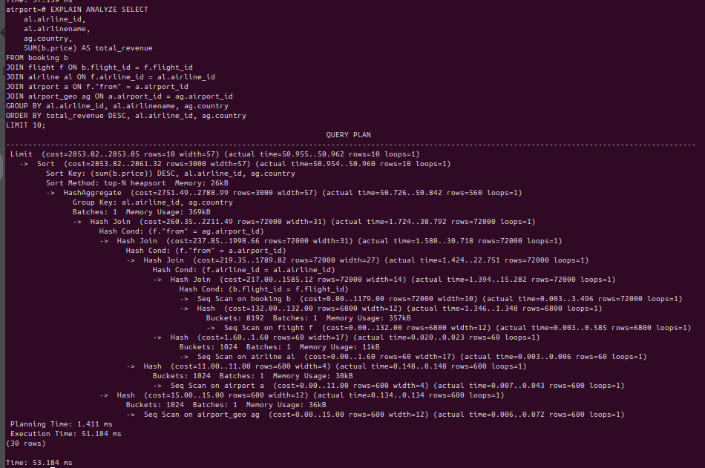

Hasil Analisis

- Wowi mengetahui bahwa laporan sering dibaca, sedangkan perubahan data pemesanan relatif jarang terjadi. Ia memutuskan menggunakan materialized view untuk menyimpan hasil perhitungan.

Buat materialized view bernama mv_airline_country_revenue yang menyimpan hasil agregasi seluruh kombinasi maskapai dan negara keberangkatan, tanpa LIMIT. Kemudian, buat query pembacaan yang menghasilkan laporan yang sama dengan query awal.

Query perbaikan | CREATE MATERIALIZED VIEW IF NOT EXIST mv_airline_country_revenue AS (  SELECT  al.airline_id,  al.airlinename,  Ag.country,  SUM(b.price) AS total_revenue  JOIN flight f ON b.flight_id = f.flight_id  JOIN airline al ON f.airline_id = al.airline_id  JOIN airport a ON f."from" = a.airport_id  JOIN airport_geo ag ON a.airport_id = ag.airport_id  )
SS Pembuatan View
Query select | \timing  SELECT * FROM mv_airline_country_revenue
SS Hasil Eksekusi Query dengan Timing setelah pembuatan View

- Setelah materialized view dibuat, Wowi dengan auranya menyadari bahwa perubahan data pemesanan tidak otomatis muncul pada laporan.

Buat fungsi trigger dan trigger untuk menjalankan REFRESH MATERIALIZED VIEW setelah operasi pada tabel booking. Pastikan refresh dijalankan sekali untuk setiap perintah perubahan.

Asumsikan hanya tabel booking yang berubah selama pengujian dan tidak terdapat perubahan dari sesi lain.

Query Trigger
SS Hasil Eksekusi Pembuatan Trigger

Query Pengujian Trigger | BEGIN;  -- sebelum perubahan  SELECT SUM(total_revenue) AS total_sebelum  FROM mv_airline_country_revenue;  -- Ubah satu pemesanan yang ada dalam laporan  UPDATE booking  SET price = price + 100  WHERE booking_id = (  SELECT b.booking_id  FROM booking b  JOIN flight f ON b.flight_id = f.flight_id  JOIN airline al ON f.airline_id = al.airline_id  JOIN airport a ON f."from" = a.airport_id  JOIN airport_geo ag ON a.airport_id = ag.airport_id  WHERE b.price IS NOT NULL  ORDER BY b.booking_id  LIMIT 1  );  -- Total setelah refresh oleh trigger  SELECT SUM(total_revenue) AS total_setelah  FROM mv_airline_country_revenue;  ROLLBACK;
SS Hasil Pengujian Trigger

Kesimpulan dan penjelasan (jelaskan selengkap mungkin)
Bonus:

Wowi kemudian bertanya

“Hmm Jika tujuannya menyimpan hasil query, apa bedanya menggunakan materialized view dengan membuat tabel biasa menggunakan CREATE TABLE ... AS SELECT ...?”

Jelaskan perbedaannya dari sisi penyimpanan hasil, pembaruan data, dan kemudahan pemeliharaan.

Penghuni Terminal 67
Saat pesawat Viktor Navorski masih di udara, terjadi kudeta di Krakozhia, negara asalnya. Begitu mendarat, paspornya tidak diakui siapa pun. Tidak bisa masuk, tidak bisa pulang, jadi ia tinggal di terminal.
Sembilan bulan di gate 67 membuat orang melakukan hal-hal aneh. Viktor mulai iseng menulis query ke basis data bandara, lalu berhenti pada satu pertanyaan sederhana: berapa total pendapatan tiap pesawat?

Query 1
SELECT a.airplane_id,
(SELECT SUM(b.price)
FROM booking b
JOIN flight f ON b.flight_id = f.flight_id
WHERE f.airplane_id = a.airplane_id) AS total_revenue
FROM airplane a;

Query 2
SELECT a.airplane_id, SUM(b.price) AS total_revenue
FROM airplane a
JOIN airplane_type t ON t.type_id = a.type_id
JOIN airline al ON al.airline_id = a.airline_id
LEFT JOIN flight f ON f.airplane_id = a.airplane_id
LEFT JOIN booking b ON b.flight_id = f.flight_id
GROUP BY a.airplane_id;

Query 3
WITH airplane_revenue AS (
SELECT f.airplane_id, SUM(b.price) AS total
FROM booking b
JOIN flight f ON b.flight_id = f.flight_id
GROUP BY f.airplane_id
)
SELECT a.airplane_id, ar.total AS total_revenue
FROM airplane a
LEFT JOIN airplane_revenue ar ON ar.airplane_id = a.airplane_id;

Ia penasaran dengan kinerja masing-masing query dalam segi evaluasi biaya dan waktu eksekusi. Bantulah Viktor mengevaluasi kinerja masing-masing query dan bandingkan ketiganya dalam segi evaluasi biaya dan waktu eksekusi! Jelaskan apa yang mempengaruhi cepat/lambatnya kinerja masing-masing query. Gunakan keyword EXPLAIN ANALYZE dan pastikan timing sudah teraktivasi.

Hasil Evaluasi Query 1
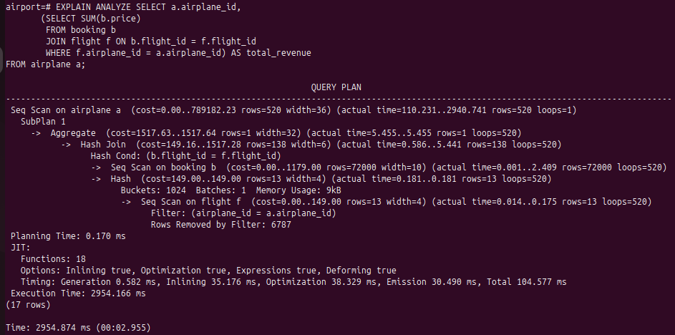

Hasil Evaluasi Query 2
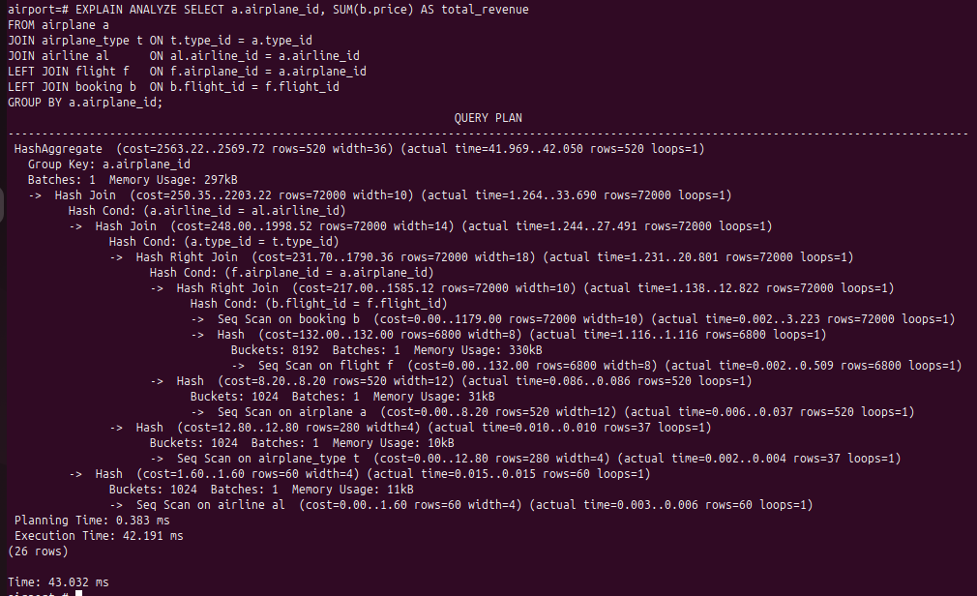

Hasil Evaluasi Query 3
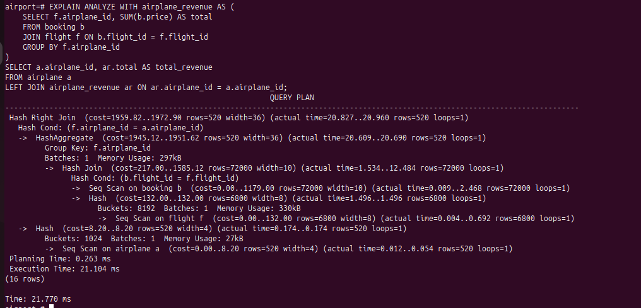

Penjelasan dan Perbandingan Hasil Evaluasi
Dari Sisi Cost:
terdapat agregat dalam query 1 yang dimana terdapat lonajkan cost yang dimana menjadikan query 1 tidak efisien sedangkan pada query 2 terlalu banyak fungsi join yang menyebabkan bertambahnya cost yang relatif besar karena join sendiri heavy dibanding dengan select ataupun beberapa query lainnya

Dari Sisi Time:

Dari sisi time agregat dan sequence pada querry 1 menyebabkan query tersebut berjalan lamban sedangkan pada querry 2 karena agregatnya di tulis di akhir harusnya sebelum join baru di agregat dan untuk querry 3 agregatnya jauh lebih best practice ketimbang querry 2 dan 1 sehingga memiliki waktu yang jauh lebih cepat ketimbang keduanya

Pembagian Kerja

NIM | Tugas
13524037 | Nomor 1 2 3 4, menjalankan query
13524130 | Nomor 5 6

